Viết chương trình đọc và ghi file CSV

Dùng file DiaLyVietNam.csv để làm bài. Nội dung file này cho biết thông tin về các tỉnh thành phố tại Việt Nam.

1) Yêu cầu chung: phải sử dụng lệnh try ... except cho tất cả các câu sau đây để kiểm soát các lỗi

xảy ra nếu có.

2) Yêu cầu thực hiện:

a. Viết hàm InNoiDungFile_CSV(filename) để đọc và in ra nội dung của những dòng trong

tập tin csv (được truyền vào thông qua tham số filename ) thỏa điều kiện ra màn hình.

Yêu cầu cài đặt: chọn ra những tỉnh - thành phố có biên giới với 2 nước khác nhau hoặc vừa

có biên giới với 1 nước, vừa giáp với biển

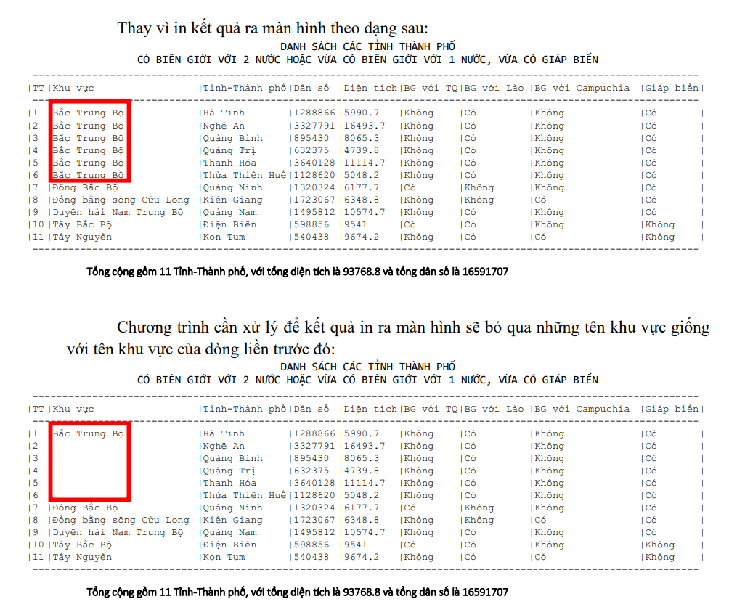

b. Viết hàm GhiFile_CSV (filename, listname) để ghi nội dung list vừa có ở câu a vào vào tập tin csv được khai báo thông qua filename, với dấu phân cách (delimiter) là dấu phẩy(,). Nội dung của file kết quả (ketqua.csv) như sau:

